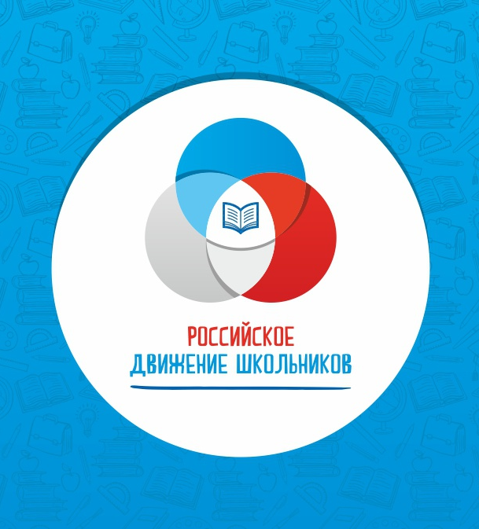

В 2020 – 2021 учебном году лицеисты (в количестве 21 человека) стали участниками Российского движения школьников.

Российское движение школьников (РДШ) — общественно-государственная детско-юношеская организация, деятельность которой целиком сосредоточена на развитии и воспитании школьников. В своей деятельности движение стремится объединять и координировать организации и лица, занимающиеся воспитанием подрастающего поколения и формированием личности. Организация создана в соответствии с Указом Президента Российской Федерации от 29 октября 2015 г. № 536 «О создании Общероссийской общественно-государственной детско-юношеской организации «Российское движение школьников».
Эмблема РДШ
Символ состоит из 3-ех пересекающихся сфер в цветах российского триколора. В центре – книга, символ знаний. Интересно, что пересечение кругов выполнено по принципу «золотого сечения», отражающего стремление к совершенству и гармоничному развитию личности. Кроме того, свои символы получили и основные направления деятельности РДШ — военно-патриотическое, информационно-медийное, личностное развитие и гражданская активность. Здесь вместо книги на пересечении сфер цветов триколора будут изображены звезда, знак «@», колонна и детские ладони. Логотип «Российского движения школьников» – это результат творческих стараний граждан нашей любимой страны. Это народный символ, который украсит собой все школы России и станет гордостью каждого школьника.
Целью организации является совершенствование государственной политики в области воспитания подрастающего поколения и содействие формированию личности на основе присущей российскому обществу системы ценностей.

Направления деятельности

Личностное развитие
Творческое развитие:
• Организация творческих событий - фестивалей и конкурсов, акций и флешмобов;
• Развитие детских творческих проектов и продвижение детских коллективов;
• Проведение культурно-образовательных программ – интерактивных игр, семинаров, мастер-классов, открытых лекториев, встреч с интересными людьми; организация киноклубов
• Проведение культурно-досуговых программ: посещение музеев, театров, концертов; организация экскурсий;
• Проведение образовательных программ по повышению квалификации инструкторского и педагогического состава, а также руководителей общественных организаций
Популяризация ЗОЖ среди школьников:
• Организация профильных событий - фестивалей, конкурсов, соревнований, акций и флешмобов;
• Организация туристических походов и слетов;
• Организаций мероприятия, направленных на популяризацию комплекса ГТО;
• Поддержка работы школьных спортивных секций;
• Развитие детских творческих проектов и продвижение детских коллективов;
• Проведение образовательных программ – интерактивных игр, семинаров, мастер-классов, открытых лекториев, встреч с интересными людьми
• Проведение образовательных программ по повышению квалификации инструкторского и педагогического состава, а также руководителей общественных организаций

Гражданская активность
• Организация профильных событий - фестивалей, конкурсов, акций и флешмобов;
• Поддержка детских проектов;
• Проведение образовательных программ – интерактивных игр, семинаров, мастер-классов, открытых лекториев, встреч с интересными людьми;
• Проведение образовательных программ по повышению квалификации инструкторского и педагогического состава, а также руководителей общественных организаций.

Экологическое волонтерство.

Военно-патриотическое направление:
• Осуществляется при координации с Всероссийским военно-патриотическим движением «ЮНАРМИЯ»
• Работа военно-патриотических клубов и вовлечение в нее детей
• Организация профильных событий, направленных на повышение интереса у детей к службе ВС РФ, в том числе военных сборов, военно-спортивных игр, соревнований, акций;
• Проведение образовательных программ – интерактивных игр, семинаров, мастер-классов, открытых лекториев, встреч с интересными людьми, Героями России и ветеранами;
• Проведение образовательных программ по повышению квалификации инструкторского и педагогического состава, а также руководителей общественных организаций и военно-патриотических клубов.

Информационно-медийное направление
• Взаимодействие СМИ, государственных и общественных институтов.
• Перспективы развития направления в рамках деятельности РДШ.
• Информационное развитие: создание школьных газет, подготовка материалов для местных газет и журналов, а также TV, освещение деятельности в социальных сетях, включая съемку видеороликов;
• Проведение образовательных программ по повышению квалификации инструкторского и педагогического состава, а также руководителей общественных организаций;
• Подготовка информационного контента для детей.

